समाचार
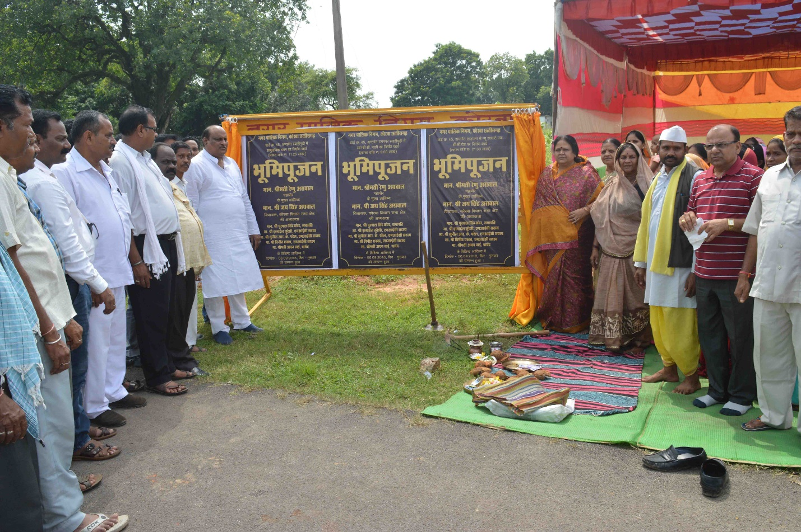
दर्री जोन के तीन वार्डो में 78 लाख रू. के नए विकास कार्य प्रारंभ
(महापौर श्रीमती रेणु अग्रवाल एवं नगर विधायक श्री जयसिंह अग्रवाल ने किया कार्यो का भूमिपूजन)
कोरबा 06 सितम्बर 2018 -नगर पालिक निगम केारबा द्वारा दर्री जोन के अंतर्गत आने वाले वार्ड क्र. 44, 45 व 47 में 78 लाख रूपये की लागत वाले 07 नए विकास कार्यो का शुभारंभ आज किया गया। महापौर श्रीमती रेण्ुा अग्रवाल एवं नगर विधायक श्री जयसिंह अग्रवाल ने इन वार्डो में इन नए िवकास कार्यो का विधिवत भूमिपूजन किया तथा कार्य प्रारंभ करने के निर्देश अधिकारियों को दिए।
नगर पालिक निगम कोरबा द्वारा सतत रूप से जारी विकास व निर्माण कार्यो की अगली कड़ी में वार्ड क्र. 44 अंतर्गत सेंट्रल गार्डन में 16 लाख 82 हजार रूपये की लागत से एक्युप्रेशर वाकिंग पाथवे का निर्माण कार्य, वार्ड क्र. 44 अंतर्गत गायत्री मंदिर एच.टी.पी.पी. दर्री के समीप 04 लाख 55 हजार रूपये की लागत से आर.सी.सी.शेड निर्माण का कार्य कराया जाना हैं। इसी प्रकार वार्ड क्र. 45 अंतर्गत डांडपारा में न्यू कलवर्ट तक 21 लाख 50 हजार रूपये की लागत सी.सी. रोड का निर्माण, वार्ड क्र. 45 अंतर्गत स्याहीमुड़ी में 11 लाख 25 हजार रूपये की लागत से सामुदायिक भवन निर्माण एवं वार्ड क्र. 45 अंतर्गत रामनगर स्याहीमुड़ी में 09 लाख 59 हजार रूपये की लागत से आर.सी.सी. नाली का निर्माण कार्य किया जाना हैं। वार्ड क्र. 47 अंतर्गत आई.बी.पी. चैक के पास 04 लाख 66 हजार रूपये की लागत से सामुदायिक मंच का निर्माण व वार्ड क्र. 47 अंतर्गत माता झाला गोपालपुर में 09 लाख 27 हजार रूपये की लागत से बाउण्ड्रीवाल का निर्माण कार्य भी निगम द्वारा किया जाएगा। आज महापौर श्रीमती रेणु अग्रवाल के मुख्य आतिथ्य एवं नगर विधायक श्री जयसिंह अग्रवाल की अध्यक्षता में इन सभी वार्डो में पृथक-पृथक आयोजित भूमिपूजन कार्यक्रमों के दौरान इन विकास कार्यो का भूमिपूजन उनके हाथों किया गया।
विगत पौने 04 वर्षो में हुए ऐतिहासिक कार्य- भूमिपूजन कार्यक्रम के दौरान नगर विधायक श्री जयसिंह अग्रवाल ने अपने उद्बोधन में कहा कि महापौर श्रीमती रेणु अग्रवाल के मार्गदर्शन में विगत पौने 04 वर्षो के दौरान निगम क्षेत्र में ऐतिहासिक रूप से विकास कार्य किए गए हैं। उन्होने कहा कि सड़क, नाली, पानी, बिजली व साफ-सफाई आदि से संबंधित कार्यो के साथ-साथ आमजन को स्वास्थ्यगत सुविधाएं उपलब्ध कराने हेतु उद्यानों का विकास, सांस्कृतिक व सामाजिक आयोजनों हेतु सार्वजनिक शेड, मंच, सामुदायिक भवनों आदि के निर्माण से संबंधित कार्यो को व्यापक पैमाने पर पूरा किया गया है। क्षेत्र के नागरिकों को अधिक से अधिक सुविधाएं मिले तथा उनकी वर्षो की समस्याएं दूर हों, इस दिशा में वृहद स्तर पर कार्य किए गए हैं, निश्चित रूप से इसके लिए महापौर एवं उनकी टीम बधाई की पात्र हैं।
जनसमस्याएं दूर हों, मेरा निरंतर प्रयास- इस अवसर पर महापौर श्रीमती रेण्ुा अग्रवाल ने कहा कि क्षेत्र के नागरिकबंधुओं की विकास से जुड़ी समस्याएं दूर हों एवं उन्हें सभी आवश्यक मूलभूत सुविधाएं सहजता से मिले, यह मेरा निरंतर प्रयास रहता है। उन्होने कहा कि मेरे पौने 04 वर्ष के इस कार्यकाल में बिना किसी भेदभाव के, केवल जनताजनार्दन की इच्छा व उनकी आवश्यकता को ध्यान में रखकर कार्य कराए गए हैं। मैं विश्वास दिलाती हूं कि आगे भी विकास की यह गति निरंतर जारी रहेगी।
कोरबा पश्चिम क्षेत्र में बही विकास की बयार- इस अवसर पर सभापति श्री धुरपाल सिंह कंवर ने कहा कि महापौर श्रीमती रेणु अग्रवाल के मार्गदर्शन में कोरबा शहर के साथ-साथ कोरबा पश्चिम क्षेत्र दर्री व बांकीमोंगरा जोन के वार्डो में विकास की बयार विगत पौने 04 वर्षो के दौरान बही है तथा वर्षो की समस्याएं दूर हुई हैं। उन्होने कहा कि नगर विधायक श्री जयसिंह अग्रवाल ने क्षेत्र के विकास में निरंतर अपना सहयोग प्रदान किया है तथा जनहित के लिए अपना संघर्ष जारी रखा है, इसके लिए मैं महापौर श्रीमती रेण्ुा अग्रवाल व नगर विधायक श्री जयसिंह अग्रवाल के प्रति आभार प्रकट करता हूं तथा विश्वास रखता हूं कि विकास की यह गति आगे भी बनी रहेगी।
इस अवसर पर सभापति धुरपाल सिंह कंवर के साथ ही मेयर इन काउंसिल सदस्य विनीत एक्का, सुनील पटेल, पार्षद अंतराम प्रजापति, अघनबाई व मस्तुल सिंह कंवर, वीरसाय धनुवार, पूर्व पार्षद राकेश सारथी, सुधीर जैन, कुसुम द्विवेदी, राजेन्द्र सिंह ठाकुर, रामइकबाल सिंह, विनोद अग्रवाल, बिसाहूदास, सुरेश राठौर, सिकंदर मेमन, रेखा त्रिपाठी,गणेश दास महंत, बनवारी आदित्य, देवीदयाल तिवारी, रमेशदास, भागवत प्रजापति, रविन्द्र भारिया, गणेश सिंह कंवर, पंचराम साहू, मोहम्मद जाकिर, भुनेश्वर राठौर, संजय सिंह कंवर, उमाशंकर भारिया, चन्द्रभवन सिंह, इद्रपाल सिंह, शंकरदास महंत आदि के साथ काफी संख्या मंें नागरिकगण उपस्थित थे।

